ДЕПАРТАМЕНТ ОБРАЗОВАНИЯ ГОРОДА МОСКВЫ
Государственное автономное образовательное учреждение
высшего образования города Москвы
«МОСКОВСКИЙ ИНСТИТУТ ОТКРЫТОГО ОБРАЗОВАНИЯ»

КАФЕДРА МЕТОДИКИ ОБУЧЕНИЯ ХИМИИ, ЭКОЛОГИИ И ЕСТЕСТВОЗНАНИЮ

«УТВЕРЖДАЮ»
Ректор ГАОУ ВО МИОО
_________________________А. И. Рытов

«___» «______________» 2015 г.

Дополнительная профессиональная программа
(повышение квалификации)
Программа обучения членов предметной комиссии
при проведении государственной итоговой аттестации
по образовательным программам основного общего образования
(ГИА-9) по химии в 2016 году

Автор курса:
Маршанова Л.Г.,
доцент кафедры методики обучения
химии, экологии и естествознанию

Утверждено на заседании
кафедры методики обучения химии,
экологии и естествознанию
Протокол № 2 от 01 октября 2015 г.
Зав. кафедрой ______ П. А. Оржековский

Москва – 2015

Раздел 1. «Характеристика программы»

  - Цель реализации программы
Целью реализации программы является формирование и развитие профессиональной компетентности специалистов в области проверки и оценивания заданий с развернутым ответом экзаменационных работ ГИА-9 по химии.
Программа разработана на основе следующих нормативных документов:
- Федерального закона от 29.12.2012 № 273-РФ (ред. от 25.11.2013) «Об образовании в Российской Федерации» (с изм. и доп., вступ. в силу с 01.01.2014);
- Приказа Министерства образования и науки России от 25.12.2013 № 1394 (ред. от 15.05.2014) «Об утверждении Порядка проведения государственной итоговой аттестации по образовательным программам основного общего образования»;
- Приказа Рособрнадзора от 17.12.2013 № 1274 «Об утверждении Порядка разработки, использования и хранения контрольных измерительных материалов при проведении государственной итоговой аттестации по образовательным программам основного общего образования и Порядка разработки, использования и хранения контрольных измерительных материалов при проведении государственной итоговой аттестации по образовательным программам среднего общего образования»;
- Обязательного минимума содержания основного общего образования по химии (Приказ Министерства образования России от 19.05.1998 №1236 «Об утверждении временных требований к обязательному минимуму содержания основного общего образования»);
- Федерального компонента Государственного стандарта основного общего и среднего (полного) общего образования (базовый и профильный уровни) по химии (Приказ Министерства образования РФ от 05.03.2004 №1089 «Об утверждении федерального компонента государственных образовательных стандартов начального общего, основного общего и среднего (полного) общего образования») (с изменениями и дополнениями);
- Методических материалов Рособрнадзора по формированию и организации работы ПК субъекта РФ при проведении ГИА по образовательным программам основного общего образования (Письмо Рособрнадзора от 25.02.2015 № 02-60 «О направлении уточненных редакций документов по организации и проведению государственной итоговой аттестации по образовательным программам основного общего и среднего общего образования»).

Совершенствуемые компетенции
№ п/п | Компетенция | Направление подготовки  Педагогическое образование
 |  | 050100 |  | 44.04.01
 |  | Код компетенции
 |  | Бакалавриат |  | Магистратура
 |  | 4 года | 5 лет
1. | Готовность применять современные методики и технологии, методы диагностирования достижений обучающихся для обеспечения качества учебно-воспитательного процесса. |  | ПК-3
2. | Готовность к взаимодействию с учениками, родителями, коллегами, социальными партнерами. |  | ПК-6

  - Планируемые результаты обучения
№ п/п | Знать | Направление подготовки  Педагогическое образование
 |  | 050100 |  | 44.04.01
 |  | Код компетенции
 |  | Бакалавриат |  | Магистратура
 |  | 4 года | 5 лет
1. | Содержание нормативных документов, определяющих структуру и содержание КИМ для проведения государственной итоговой аттестации по образовательной программе «Химия» основного общего образования. |  | ПК-3
2. | Особенности оценивания экзаменационных работ по химии выпускников основной школы. |  | ПК-3
3. | Предметное содержание, выносимое на итоговую аттестацию по химии для выпускников основной школы. |  | ПК-3
4. | Структуру экзаменационной работы по химии за курс основной школы, назначение заданий различного типа. |  | ПК-3
5. | Виды типичных конфликтных ситуаций, способы их предупреждения и пути разрешения. |  | ПК-6
 | Уметь | Бакалавриат |  | Магистратура
 |  | 4 года | 5 лет
1. | Работать с инструкциями, регламентирующими процедуру проверки и оценки ответов выпускников основной школы на задания экзаменационной работы ГИА-9 с развернутым ответом (2-я часть). |  | ПК-3
2. | Проверять и объективно оценивать ответы экзаменуемых на задания экзаменационной работы ГИА-9 с развернутым ответом, основываясь на критериях и рекомендациях ФИПИ. |  | ПК-3
3. | Оформлять «Протокол проверки ответов на задания в бланке №2», соблюдая установленные технические требования. |  | ПК-3
4. | Вести диалог с учащимися, их родителями (законными представителями), коллегами в процессе работы на конфликтной комиссии ГИА-9. |  | ПК-6

  - Категория обучающихся: учителя химии – эксперты предметной комиссии ГИА-9 по проверке заданий с развернутым ответом.

  - Форма обучения: очно-заочная.

  - Режим занятий, срок освоения программы: 36 часов, 4-6 часов в неделю.

Раздел 2. «Содержание программы»

2.1. Учебный (тематический) план
№ п/п | Наименование разделов (модулей) и тем | Всего, час. | Виды учебных занятий, учебных работ |  | Форма контроля
 |  |  | Лекции | Интерактивные занятия
1. | Базовая часть.  Особенности проведения государственной итоговой аттестации выпускников основной школы государственных образовательных организаций. | 6 | 4 | 2
1.1 | Нормативно-правовые основы проведения ГИА-9 и деятельности предметной комиссии.  Задачи ГИА-9 по химии. |  | 2
1.2 | Этика отношений участников экзаменационного процесса. |  | 2 | 2п
2 | Профильная часть  (предметно-методическая). | 30 | 2 | 28
 | Раздел 1. Педагогический контроль в современном учебном процессе. Методика проверки и оценивания заданий экзаменационной работыГИА-9 с развернутым ответом.
2.1 | Специфика стандартизированных форм контроля и их место в современном образовательном процессе. | 6 | 2 | 4
2.1.1 | Структура и содержание контрольных измерительных материалов (КИМ) по химии. |  | 2
2.1.2 | Принципы отбора содержания контрольных измерительных материалов по химии. |  |  | 4п
2.2 | Раздел 2 . Методика проверки и оценивания заданий экзаменационных работГИА-9 с развернутым ответом. | 24 |  | 24
2.2.1 | Общие научно-методические подходы к проверке и оценке выполнения заданий разных типов. |  |  | 6п
2.2.2 | Методика оценки ответов экзаменуемых на основе разработанных критериев. |  |  | 18п
 | Итоговая аттестация |  |  |  | Зачёт
 | ИТОГО: | 36 | 6 | 30

2.3. Учебная программа
№ п/п | Виды учебных занятий, учебных работ |  | Содержание
Раздел 1.Базовая часть.
Особенности проведения государственной (итоговой) аттестации выпускников 11 классов государственных образовательных учреждений.
Тема 1.1.Нормативно- правовые основы проведения ГИА-9 и деятельности предметной комиссии. Задачи ГИА-9 по химии. | Лекция,2ч. | Федеральный закон от 29.12.2012 № 273 -ФЗ «Об образовании в Российской Федерации».  Приказ Министерства образования и науки России от 25.12.2013 № 1394 (ред. от 15.05.2014) «Об утверждении Порядка проведения государственной итоговой аттестации по образовательным программам основного общего образования».  Обязательный минимум содержания основного общего образования по химии (Приказ Министерства образования России от 19.05.1998 № 1236 «Об утверждении временных требований к обязательному минимуму содержания основного общего образования»);  Федеральный компонент Государственного стандарта основного общего и среднего (полного) общего образования (базовый и профильный уровни) по химии (Приказ Министерства образования РФ от 05.03.2004 № 1089 «Об утверждении федерального компонента государственных образовательных стандартов начального общего, основного общего и среднего (полного) общего образования») (с изменениями и дополнениями) и другие нормативно-правовые акты.  Инструктивно-методические материалы Федеральной службы по надзору в сфере образования и науки, ФГБУ «Федеральный центр тестирования» и ФИПИ по проведению ГИА-9 (размещаются на официальных сайтах, например:http://obrnadzor.gov.ru).  Государственная итоговая аттестация в контексте создания общероссийской системы оценки качества образования. Цели и задачи введения ГИА-9.  Стандартизованная процедура проверки и перепроверки выполнения заданий с развернутым ответом. Процедура апелляции на результаты ГИА-9.  Анализ данных о выполнении и оценивании заданий с развернутым ответом. Анализ результатов ГИА-9 по химии в 2015 г. Типичные ошибки в экзаменационных работах выпускников основной школы при выполнении заданий с развернутым ответом.
Тема 1.2. Этика отношений участников экзаменационного процесса. | Лекция, 2 ч.  Практическое занятие, 2 ч. | Сущность понятия «общение» и его виды. Этика межличностных отношений.  Характеристика наиболее типичных конфликтных ситуаций, способы их предупреждения и пути разрешения.  Саморегуляция эмоционального состояния участников экзаменационного процесса в сложных условиях работы в предметной и конфликтной комиссиях.
Раздел 2. Профильная часть (предметно-методическая)
Педагогический контроль в современном учебном процессе. Методика проверки и оценивания заданий с развернутым ответом.
2.1.Специфика стандартизированных форм контроля и их место в современном образовательном процессе.
2.1.1. Структура и содержание контрольных измерительных материалов (КИМ) по химии. | Лекция, 2 ч. | Отражение в КИМ специфики содержания и структуры учебного предмета. Типы заданий. Распределение заданий экзаменационной работы по уровням усвоения учебного содержания курса. Шкалирование.  Задания с развернутым ответом, их место и назначение в структуре КИМ.  Подходы к определению основных элементов содержания и учебно-познавательной деятельности, проверяемых заданиями с развернутым ответом. Типология заданий с развернутым ответом.
2.1.2. Принципы отбора содержания контрольных измерительных материалов по химии. | Практическое занятие,  4 ч. | Основные принципы, положенные в основу создания КИМ.  Изучение документов, определяющих структуру и содержание КИМ по химии: Кодификатор элементов содержания и требований к уровню подготовки выпускников основной школы; Спецификация экзаменационной работы; Демонстрационные варианты КИМ ГИА-9 в 2016 г. (модели 1 и 2) с инструкцией для учащихся и критериями оценивания заданий с развернутым ответом.
2.2. Методика проверки и оценивания заданий экзаменационных работ с развернутым ответом ГИА-9 по химии
2.2.1. Общие научно-методические подходы к проверке и оценке выполнения заданий разных типов. | Практическое занятие,  6 ч. (очное) | Система оценивания заданий с развернутым ответом. Специфические подходы к системе оценки выполнения заданий с развернутым ответом по химии. Стандартизованная процедура проверки и перепроверки выполнения заданий с развернутым ответом. Протокол проверки ответов на задания в бланке №2.  Особенности работы третьего эксперта. Критерии проверки работ государственного выпускного экзамена (ГВЭ).
2.2.2. Методика оценки ответов экзаменуемых на основе разработанных критериев. | Практическое занятие,  6 ч. (очное) | Особенности оценивания ответов экзаменуемых на задания с развернутым ответом по химии.  Методика оценивания ответов экзаменуемых по химии на основе разработанных критериев и рекомендаций ФИПИ с примерами характерных ответов и типичных ошибок. Особенности оценивания заданий № 22 и 23 – мысленного и реального химического эксперимента. Способы разрешения нестандартных ситуаций при проверке выполнения заданий с развернутым ответом по химии.
Практическое занятие,
12 ч. (заочное)

Раздел 3. «Формы аттестации и оценочные материалы»

  - Входное тестирование по теме «Профессиональная компетентность эксперта ОГЭ по химии» (см. приложение 1).\

  - Текущий контроль:
Текущий контроль осуществляется по результатам работы в малых творческих группах на очных практических занятиях с последующим обсуждением (Спецификация экзаменационной работы, Кодификатор элементов содержания, Демоверсии прошлых лет, Критерии оценивания и т.п.).
Тренинги в дистанционном режиме на портале Интернет-системы дистанционной подготовки кадров «Эксперт ОГЭ» (http://79.174.69.4/exp).

3.3. Итоговая аттестация проводится в форме зачета и включает:
- контрольную работу по химии по вариантам, аналогичным демоверсии КИМ ОГЭ-2016 по модели 1 (примерный вариант см. в приложении 2);
- контрольную работу по оцениванию заданий с развернутым ответом (часть 2-я) по сканам ученических работ (примерный вариант см. в приложении 3).
Раздел 4. «Организационно-педагогические условия реализации программы»

4.1.Учебно-методическое обеспечение и информационное обеспечение программы:

Нормативно-правовые акты
См. соответствующие разделы на сайтах
http://obrnadzor.gov.ru
http://минобрнауки.рф/
http://new.fipi.ru

Аналитические и методические материалы
- Аналитические отчеты и иные материалы по результатам проведения государственной итоговой аттестации выпускников основной школы (ГИА-9).
- Добротин Д.Ю., Гончарук О.Ю., Болотов Д.В. ГИА по химии. 9 класс. Учебно-методическое пособие. – М.: БИНОМ. Лаборатория знаний, 2011.
- Методические письма, размещенные на сайте ФИПИ (http://new.fipi.ru)

Основная литература
- Добротин Д.Ю., Каверина А.А., Гончарук О.Ю. Государственная итоговая аттестация выпускников 9 классов в новой форме. Химия. Учебное пособие. – М.: «Интеллект-Центр», 2012.
- Добротин Д.Ю., Каверина А.А., Гончарук О.Ю., Молчанова Г.Н. Основной государственный экзамен. Химия. Комплекс материалов для подготовки учащихся. Учебное пособие. – Москва: Интеллект-Центр, 2016. – 184 с.
- Звонников В.И. Измерения и шкалирование в образовании: Учеб.пособие. – М.: Университетская книга; Логос, 2006.
- Золотухина-Оболина Е.В. Современная этика: истоки и проблемы. Учебник для вузов. – Ростов н/Д, 2000.
- Каган М.С. Мир общения: проблемы межсубъектных отношений. – М., 1988.
- Лебедев О.Е. Кому оценивать образовательные результаты? // Народное образование. – 2004. – № 9. – С. 81–86.
- Назарова Т.С., Грабецкий А.А., Лаврова В.Н. Химический эксперимент в школе. – М.: Просвещение, 1987.
- Химический эксперимент в современной школе. Актуальные проблемы методики обучения химии в школе// М.: Педагогический университет, 2007. С.20-34.

Дополнительная литература.
- Беспалько В.П. Инструменты диагностики качества знаний учащихся // Школьные технологии.-2006.-№2.-С.138-150.
- Вивюрский В.Я. Методика химического эксперимента в средней школе// Первое сент.: «Химия».- 2004. - № 8. - С.12-15.
- Добротин Д.Ю. ОГЭ. Химия: типовые экзаменационные варианты: 10 вариантов. – М.: Издательство «Национальное образование», 2015. – 80 с.
- Зайцева Г.А. Химический кабинет как творческая лаборатория учителя и учащегося// Химия в школе. – 2004. - №1. с.54-57.
- Маршанова Г.Л. Наш подход к созданию современного кабинета химии//Химия в школе. – 2008. - №1. – с.52-65.
- Маршанова Г.Л. Техника безопасности в школьной химической лаборатории. Сборник инструкций и рекомендаций. – М.: Аркти, 2002.
- ОГЭ. Химия: тематические и типовые экзаменационные варианты: 34 варианта /под ред. Д.Ю. Добротина. – М.: Издательство «Национальное образование», 2015. – 176 с.
- Пискунова Е.В. Подготовка учителя к обеспечению современного качества образования для всех: опыт России/ под ред. акад. Г.А. Бордовского. – СПб.: Изд-во РГПУ им. А.И. Герцена, 2007.

Методические рекомендации для экспертов территориальных предметных комиссий по проверке выполнения заданий с развернутым ответом экзаменационных работ выпускников 9-х классов общеобразовательных организаций см. на сайте ФИПИ: http://fipi.ru

Интернет-ресурсы:
- http://минобрнауки.рф/
- http://www.obrnadzor.gov.ru/ru/activity/main_directions/cert_11/
- http://new.fipi.ru/: нормативно-правовые документы по ГИА-9; демоверсии ОГЭ-2016, спецификация, кодификатор; открытый банк заданий ОГЭ.
- http://www.rustest.ru/
- http://www.mioo.ru/
- http://mioo.seminfo.ru/course/view.php?id=3311
- http://fcior.edu.ru/
- http://school-collection.edu.ru/
- http://www.chemistry-chemists.com/

4.2. Материально-технические условия реализации программы
- компьютерное и мультимедийное оборудование;
- видео- и аудиовизуальные средства обучения и др.;
- раздаточные материалы для слушателей курса (в том числе: Спецификация КИМ ОГЭ по химии, Кодификатор элементов содержания, методические рекомендации для экспертов, демонстрационные варианты КИМ ОГЭ-2016 по химии (модели 1 и 2) и предыдущих лет, сканы экзаменационных работ ОГЭ по химии (часть 2) 2015 года и предыдущих лет, и др.).
Приложение 1.

ТЕСТИРОВАНИЕ
«Профессиональная компетентность эксперта ОГЭ по химии»
2015-2016 учебный год

- Отметьте уровни общего образования, установленные в Российской Федерации:
  - дополнительное образование;
  - начальное общее образование;
  - основное общее образование;
  - среднее общее образование;
  - дошкольное образование;
  - высшее образование – бакалавриат.
- Аттестация учащегося – это (выберите один, более точный ответ)
  - осуществляемое специалистами определение уровня знаний и умений учащегося;
  - осуществляемое специалистами определение уровня умений учащегося соотносить приложенные усилия с полученными результатами своей деятельности;
  - осуществляемое специалистами определение уровня развития личностных качеств учащегося;
  - выявление специалистами способности учащегося применять знания и умения для решения учебно-познавательных задач в разных, в том числе, новых ситуациях.
- Цель аттестации учащегося – это (выберите один, более точный ответ)
  - определение уровня знаний и метапредметных умений учащегося и способности применять их при решении разного рода познавательных задач;
  - определение соответствия результатов освоения обучающимися образовательных программ основного общего образования соответствующим требованиям федерального государственного образовательного стандарта основного общего образования;
  - определение готовности выпускника основной школы к обучению в профильных классах;
  - определение соответствия развития личностных качеств школьника требованиям федерального государственного образовательного стандарта основного общего образования.
- Итоговая оценка освоения обучающимися ООП основного общего образования включает
  - результаты промежуточной аттестации обучающихся, проводимой образовательной организацией самостоятельно;
  - результаты государственной итоговой аттестации выпускников основной школы;
  - результаты промежуточной аттестации обучающихся, проводимой Московским центром качества образования;
  - результаты промежуточной аттестации обучающихся, проводимой учредителями образовательной организации.
- Федеральные государственные образовательные стандарты (ФГОС) включают в себя требования к:
- структуре основных образовательных программ и их объему;
- условиям реализации основных образовательных программ;
- квалификации педагогических работников;
- санитарно-эпидемиологическим нормам освоения основных образовательных программ;
- результатам освоения основных образовательных программ.
- К индивидуальным характеристикам обучающегося, которые не подлежат оцениванию в ходе итоговой аттестации, относятся:
    - познавательные умения;
    - эстетические взгляды;
    - исследовательские умения;
    - коммуникативные умения;
    - политические предпочтения;
    - гуманистические идеалы.
- Компетентность – это (выберите один, более точный ответ)
  - способность человека применять знания и умения при решении профессиональных задач;
  - то же самое, что и компетенция;
  - характеристика, даваемая человеку в результате оценки эффективности (результативности) его действий, направленных на разрешение определенного круга значимых для данного сообщества задач (проблем);
  - требуемый результат освоения образовательной программы;
  - характеристика-представление, даваемая специалисту соответствующей комиссией при аттестации.
- В соответствии с квалификационными характеристиками учитель должен знать
  - нормативные правовые акты, регламентирующие образовательную деятельность;
  - направления развития образовательной системы образования РФ;
  - современные педагогические технологии продуктивного дифференцированного обучения;
  - методы убеждения и аргументации своей позиции;
  - способы организации финансово-хозяйственной деятельности образовательного учреждения;
  - основы экологии, экономики и социологии;
  - основы менеджмента, управления персоналом;
  - возрастную физиологию и школьную гигиену;
  - трудовое законодательство;
  - требования к оснащению и оборудованию учебного кабинета;
  - требования к оснащению и оборудованию школьной столовой;
  - основы работы с текстовыми редакторами, электронными таблицами, электронной почтой и браузерами, мультимедийным оборудованием.
- Отметьте формы проведения государственной итоговой аттестации выпускников средней основной школы в 2016 году:
  - основной государственный экзамен;
  - единый государственный экзамен;
  - государственный выпускной экзамен;
  - традиционный экзамен по билетам, подготовленным ФИПИ;
  - традиционная итоговая контрольная работа по текстам из МЦКО.
- Какие утверждения о конфликтной комиссии ОГЭ неверные?
  - члены ГЭК ГИА-9 не включаются в состав конфликтной комиссии;
  - организационно-технологическое обеспечение работы конфликтной комиссии осуществляет РЦОИ;
  - организационно-технологическое обеспечение работы конфликтной комиссии осуществляет ФИПИ;
  - члены предметной комиссии входят в состав конфликтной комиссии;
  - конфликтная комиссия рассматривает апелляции по вопросам неправильного оформления экзаменационной работы;
  - конфликтная комиссия рассматривает апелляции о несогласии участников ГИА-9 с выставленными баллами;
  - апелляции о несогласии с выставленными баллами подается участником ГИА-9 в течение трех рабочих дней со дня официальной публикации результатов ГИА-9 по соответствующему учебному предмету;
  - родители (законные представители) участников ГИА-9 имеют право присутствовать на заседаниях конфликтной комиссии при рассмотрении апелляции.
- В состав предметных комиссий в рамках государственной итоговой аттестации выпускников по каждому учебному предмету привлекаются лица (эксперты), отвечающие следующим требованиям:
  - наличие высшего или среднего профессионального образования;
  - соответствие квалификационным требованиям, указанным в квалификационных справочниках;
  - наличие опыта работы в образовательном учреждении, осуществляющих образовательную деятельность и реализующих образовательные программы основного общего образования - не менее 3 лет;
  - наличие опыта работы в образовательном учреждении, осуществляющих образовательную деятельность и реализующих образовательные программы основного общего образования - не менее 5 лет;
  - наличие высшего образования;
  - наличие документа, подтверждающего получение соответствующего дополнительного профессионального образования.
- Осуществляет консультирование экспертов по вопросам оценивания экзаменационных работ в формате ОГЭ в ходе экспертизы:
  - председатель Государственной экзаменационной комиссии (ГЭК);
  - председатель Региональной предметной комиссии (РПК);
  - представитель РЦОИ;
  - представитель МЦКО;
  - представитель Департамента образования г. Москвы.
- Критерии, которым руководствуются эксперты для оценивания экзаменационных работ обучающихся, разрабатываются сотрудниками:
  - МЦКО;
  - ФИПИ;
  - МИОО;
  - Департамента образования г. Москвы.
- Специалисту, привлеченному к участию в государственной итоговой аттестации в качестве эксперта, запрещается:
  - копировать и выносить из аудитории экзаменационные работы, критерии оценивания, протоколы проверки;
  - выходить из аудитории до окончания проверки экзаменационных работ;
  - разглашать посторонним лицам информацию, содержащуюся в материалах экзамена;
  - обсуждать с кем-либо сущность экзаменационной работы до окончания процедуры проверки;
  - оказывать содействия участникам экзамена, в том числе, передавать им средства связи, фотоаппаратуру, справочные материалы.
- Этика общения – это
  - проблемы морали и власти;
  - этические нормы и правила взаимодействия человека и природы;
  - нравственные предписания и этикетные нормы поведения людей использующих ИКТ;
  - этические аспекты взаимодействия людей.
- Работа учителя по целевой подготовке учащегося к итоговой аттестации по химии обязательно включает:
  - организацию рубежного контроля в традиционной форме;
  - занятия в системе дополнительного образования;
  - экскурсии;
  - уроки обобщающего повторения;
  - олимпиады по химии;
  - организацию ученического эксперимента.
- Выберите фразы, которые не могут считаться признаками химической реакции:
  - образуется белый осадок;
  - образуется прозрачный раствор;
  - осадок растворяется;
  - выделяется газ;
  - появление капель воды;
  - в ходе реакции пробирка разогревается, значит, выделяется тепло;
  - пробирка запотела.
- Какие описания признаков реакции между оксидом меди (II) и раствором серной кислоты можно признать правильными?
  - образуется раствор медного купороса;
  - наблюдаем образование раствора голубого цвета;
  - нерастворимое вещество CuO растворяется;
  - выделяется вода;
  - образуется соль – сульфат меди (II);
  - черный осадок растворяется.
- Какие ответы учащегося о признаках реакции аммиака (взятого в водном растворе) с хлороводородной кислотой можно признать правильными?
  - образование воды;
  - пробирка становится немного теплее, значит, выделяется тепло;
  - в растворе небольшое помутнение;
  - видимых изменений не наблюдается;
  - при контакте растворов образуется небольшая белая дымка;
  - исчезновение запаха аммиака.

Приложение 2.

Примерный вариант контрольной работы по химии

(задание аналогично демоверсии КИМ ОГЭ по модели 1)

Приложение 3.
Примерный вариант контрольной работы по методике оценивания заданий с развернутым ответом экзаменационной работы ГИА-9
Уважаемый эксперт!
Задания для контрольной работы являются сканами реальных экзаменационных работ учащихся.
Вам предлагаются разные варианты выполнения заданий с развернутым ответом (с 2015 года –это задания № 20-22, ранее – С1-С3). Изучите содержание работы.

Вариант № 203. Текст заданий 2-й части (ранее - части С).
Задание С1. Используя метод электронного баланса, расставьте коэффициенты в уравнении реакции, схема которой
K₂S + HClO₃ + H₂O → KCl + S + KOH
Определите окислитель и восстановитель.

Задание С2. При полном растворении 2 г оксида меди (II) в азотной кислоте масса образовавшегося раствора составила 94 г. Чему равна массовая доля получившейся соли в этом растворе?

Задание С3.
Даны вещества: Na₂SO₄, BaCl₂, растворы HCl, H₂SO₄ и аммиака. Используя воду и необходимые вещества только из этого списка, получите в две стадии раствор хлорида аммония. Опишите признаки проводимых реакций. Для второй реакции напишите сокращённое ионное уравнение реакции.

Задание для экспертов:
- Ознакомьтесь с критериями оценивания данного типа заданий, рекомендуемыми ФИПИ (см. сайт ФИПИ). В каждом задании выделите элементы ответа.
- Внимательно изучите расположенные ниже сканы работ.
- Проведите экспертизу предложенных работ, оцените правильность выполнения каждой из них. Результаты оценивания внесите в таблицу (см. ниже, после сканов) и приведите свой комментарий к проделанной работе.

Сканы работ
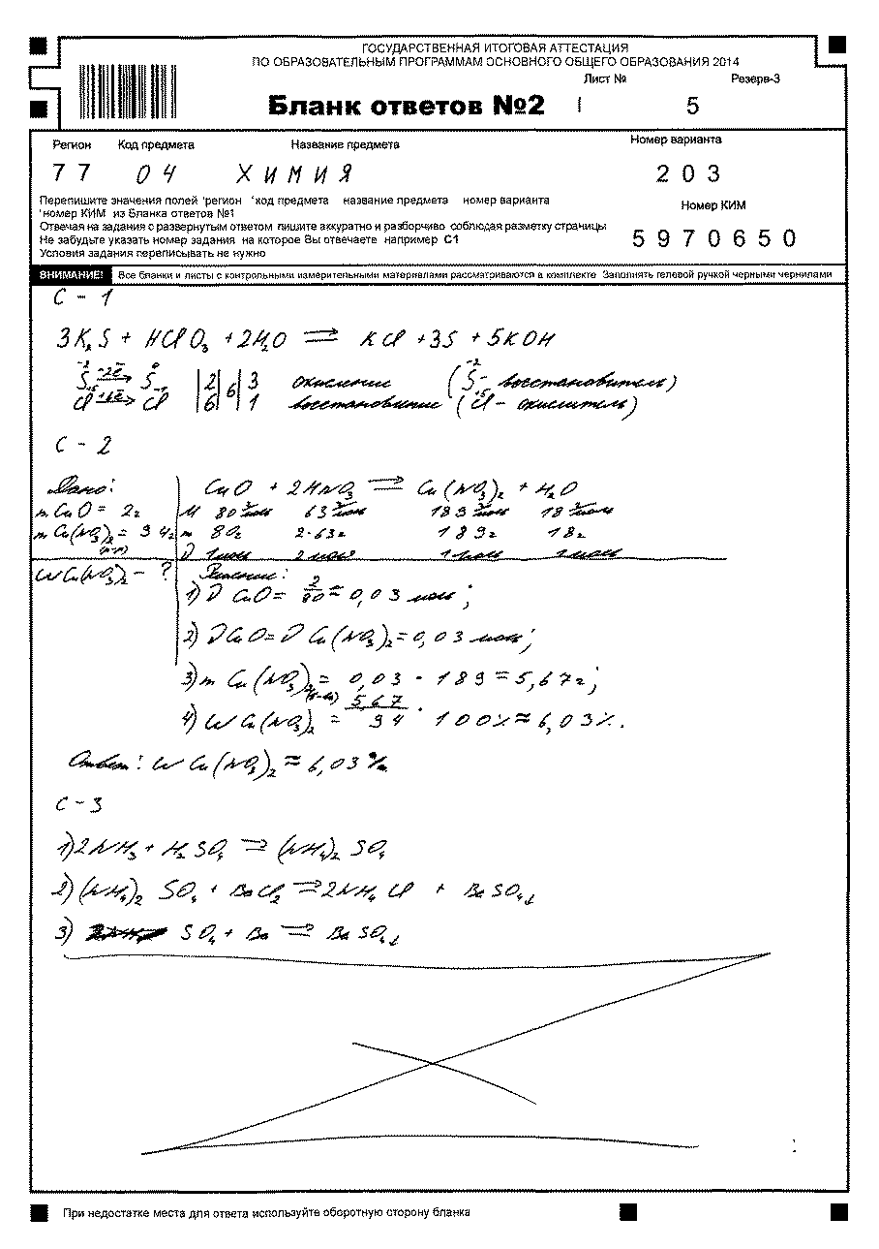
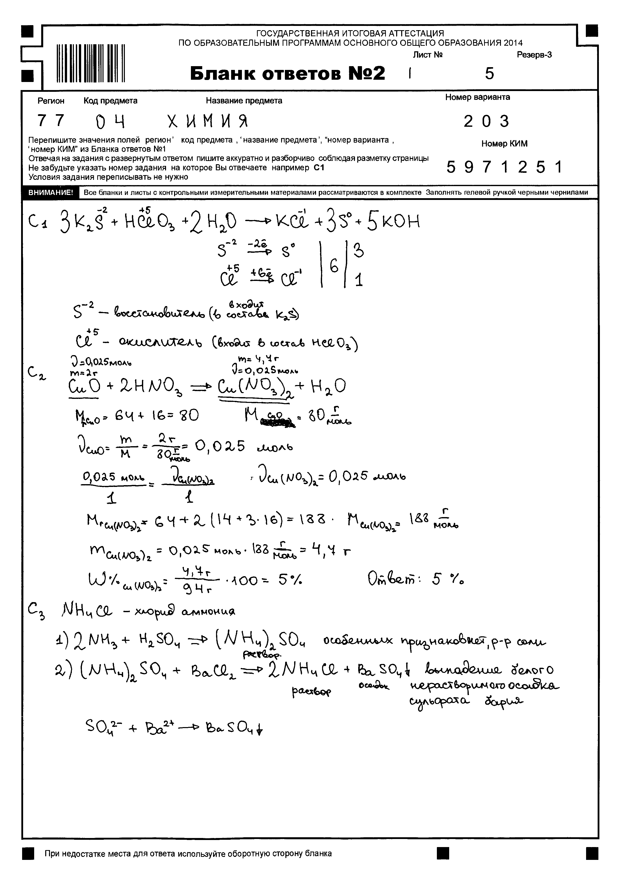

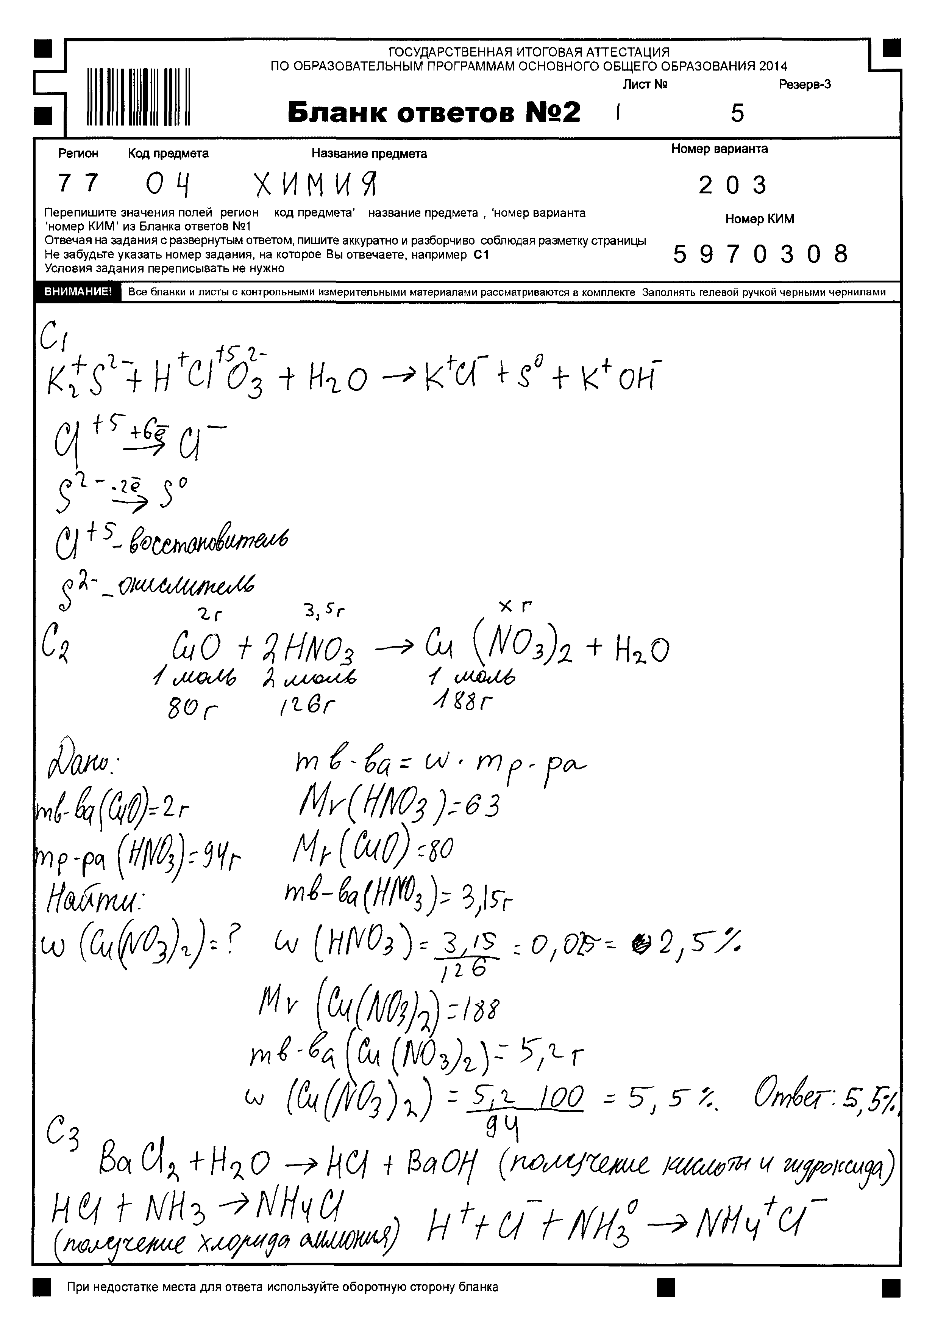

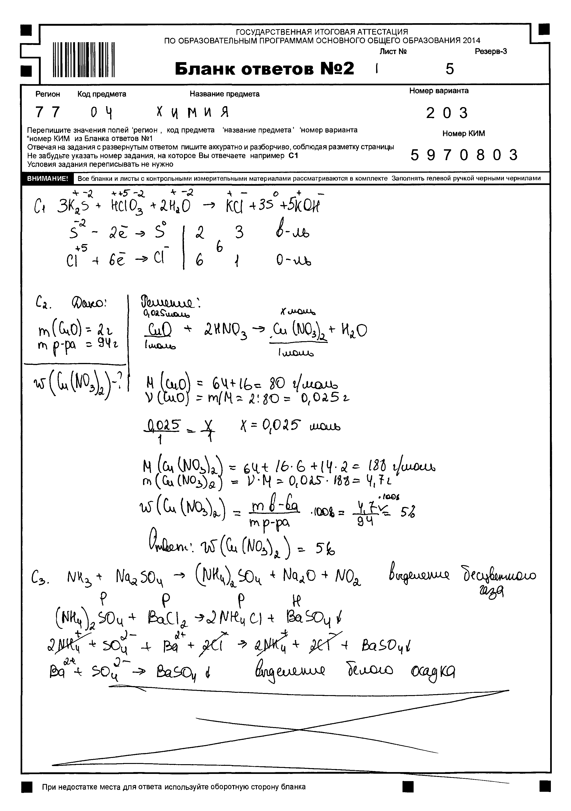

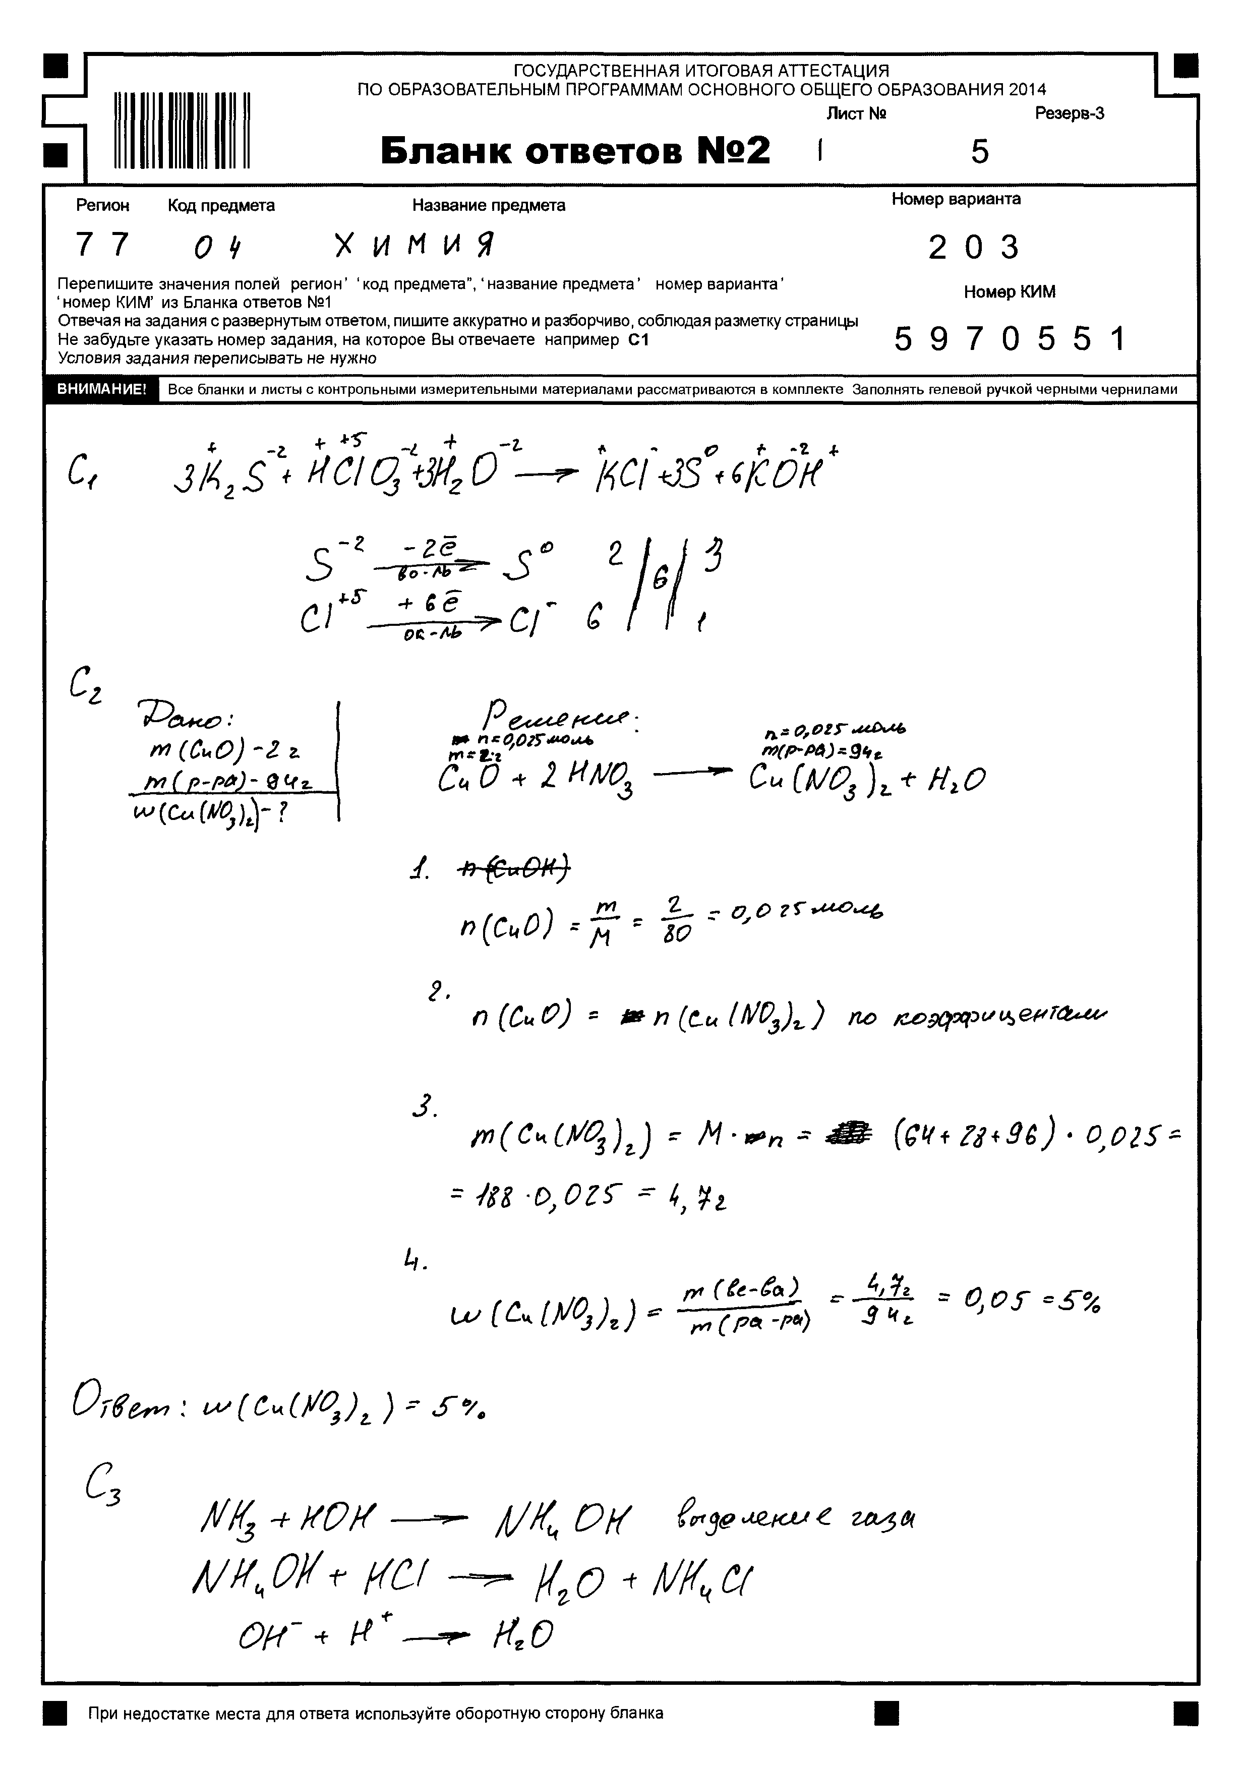

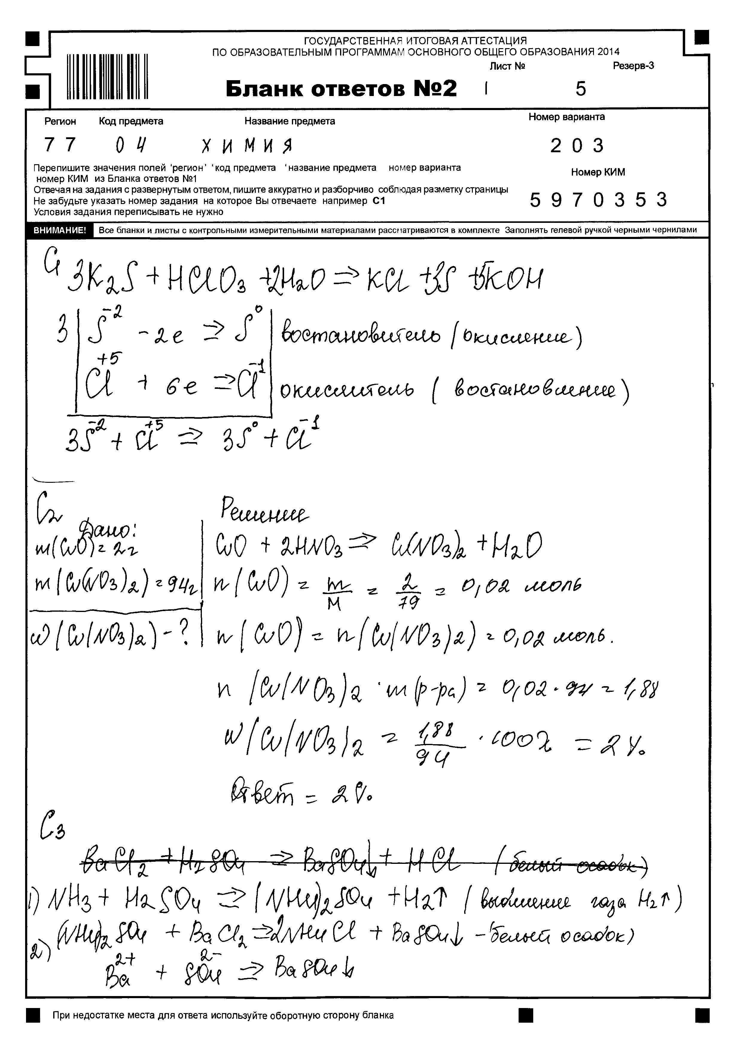

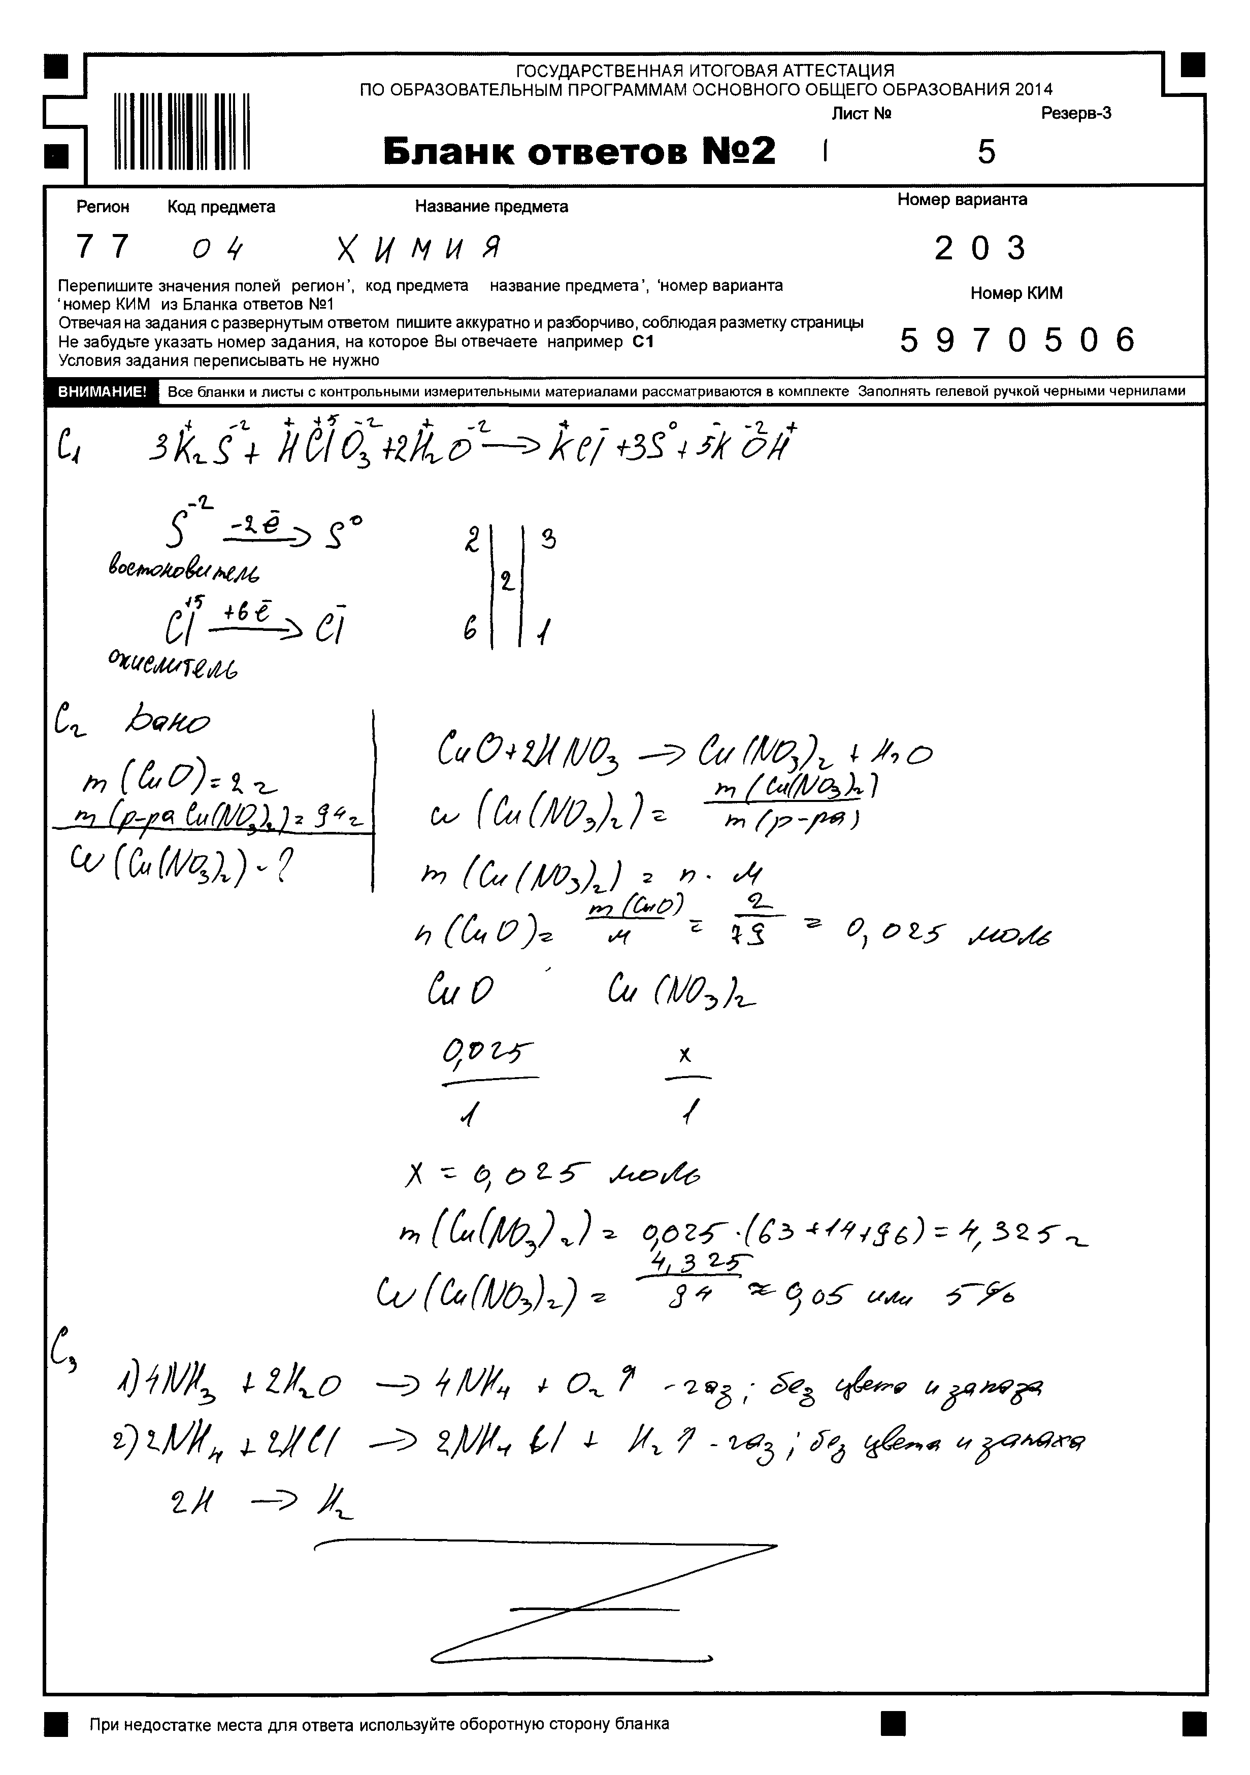

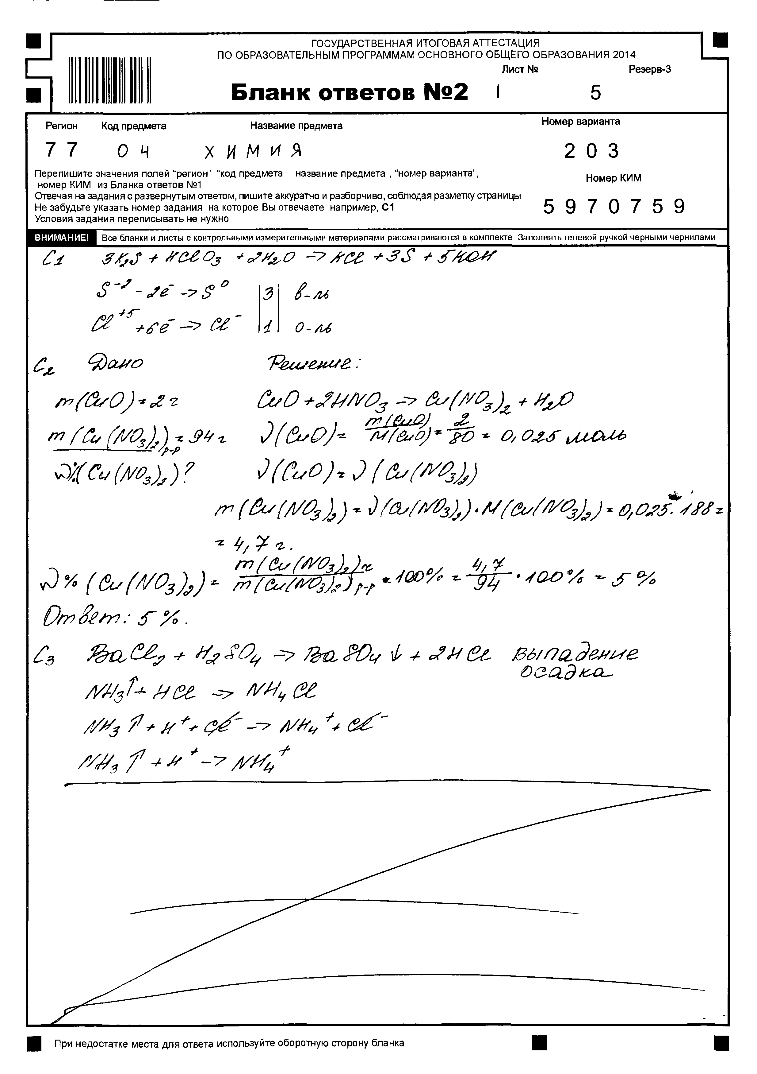

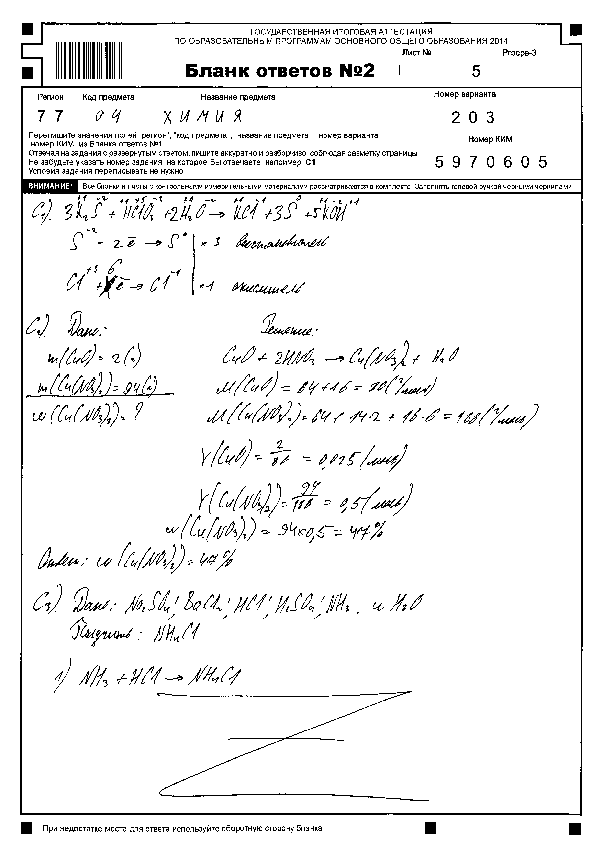

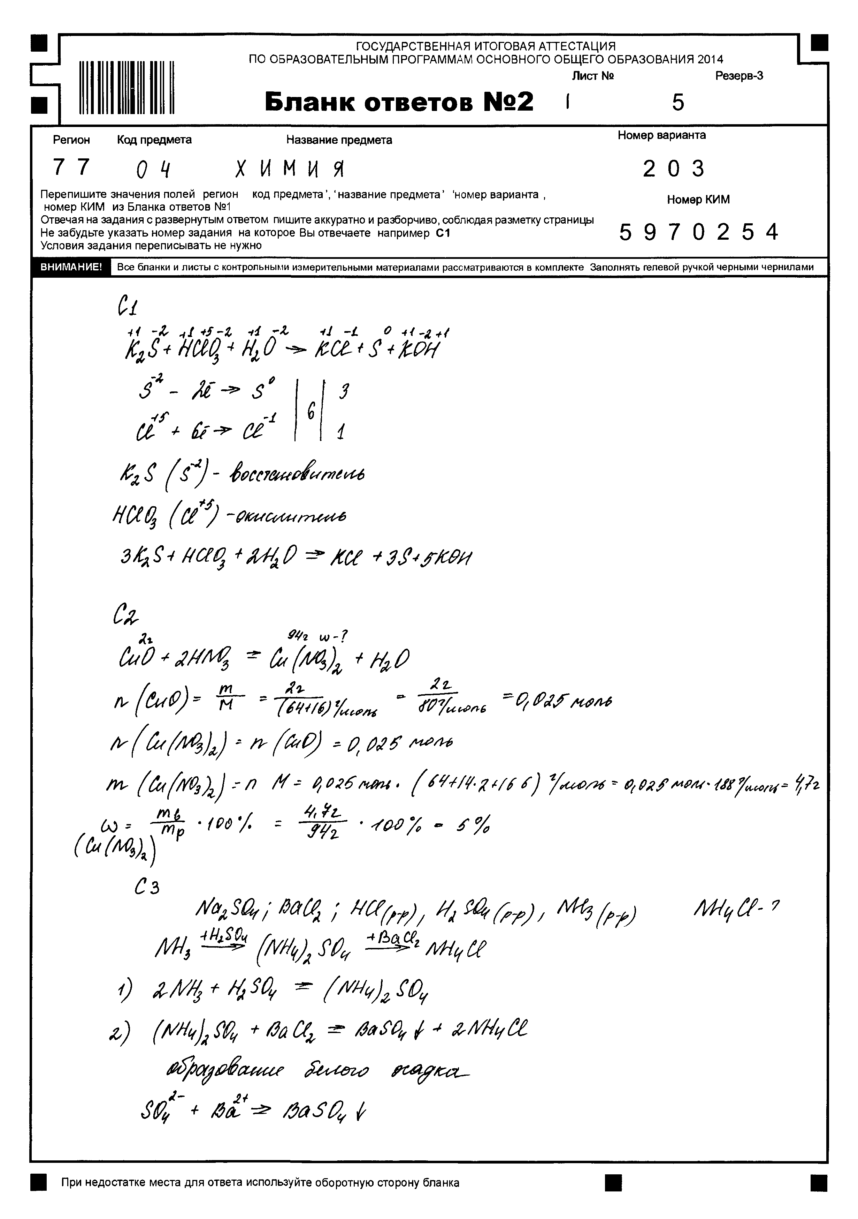

Отчет о выполнении контрольной работы

Номер КИМ | Количество баллов
 | С1 (задание 20) | С2 (задание 21) | С3 (задание 22) | ИТОГО
5970650
5971251
5970308
5970803
5970551
5970353
5970506
5970759
5970605
5970254

Комментарий эксперта к оцениванию работ: ……………………………………
………………………………………………………………………………………
………………………………………………………………………………………

